ACO Profiline 50x50cm Aufsatz für Dachabläufe H7,8-10,8cm vz
ACO Haustechnik

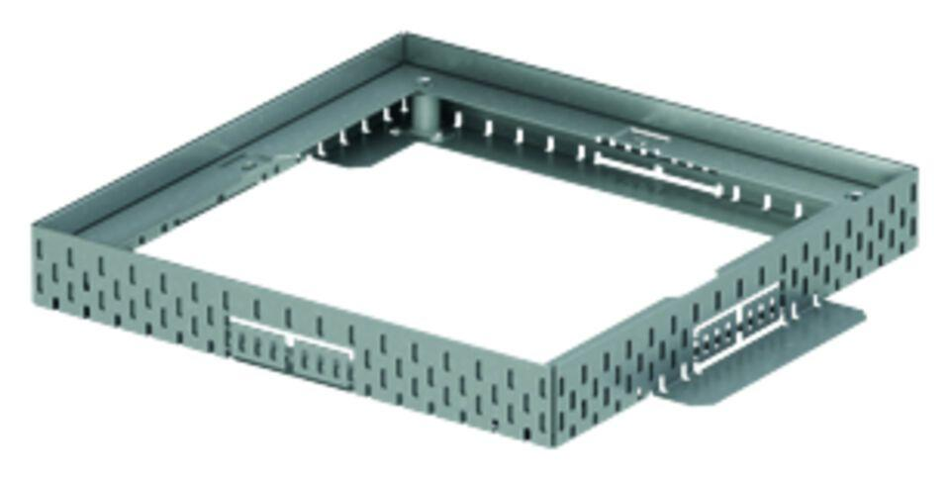Eigenschaften
GTIN:
4002626598202
HAN:
320015

